Исследование магнитных свойств наноразмерного феррита цинка, синтезированного по золь-гель технологии
Мокляк М.А.¹, Русалев Ю.В.², Муханова Е.А.², Баян Е.М.¹
Студент, 5 курс специалитета
¹Южный федеральный университет, химический факультет, Ростов-на-Дону, Россия
² Южный федеральный университет, МИИ интеллектуальных материалов, Ростов-на-Дону, Россия
E-mail: mmokliak@sfedu.ru
Феррит цинка – неорганический оксидный материал, обладающий магнитными, сорбционными, каталитическими свойствами [1]. В настоящее время создание наноматериалов ZnFe₂O₄ с заданными физико-химическими характеристиками является актуальной задачей. Поэтому целью нашей работы был синтез порошка феррита цинка по золь-гель технологии.
Порошок наноразмерного феррита цинка был получен по золь-гель технологии. В качестве прекурсоров были использованы Zn(NO₃)₂·6H₂O, Fe(NO₃)₃·9H₂O, C₄H₆O₆. На начальном этапе синтезе была приготовлена смесь промежуточных продуктов при нагревании раствора нитратов Zn (II) и Fe (III) с добавлением органического топлива. Промежуточные продукты прокаливали в муфельной печи при 400 ^{о}С в течение 2 ч для получения порошка наноразмерного ZnFe₂O₄.
Формирование фазы ZnFe₂O₄ подтверждается результатами рентгенофазового анализа прокаленного порошка. В составе исследованного материала примеси не обнаружены. Средний размер частиц – 10 нм.
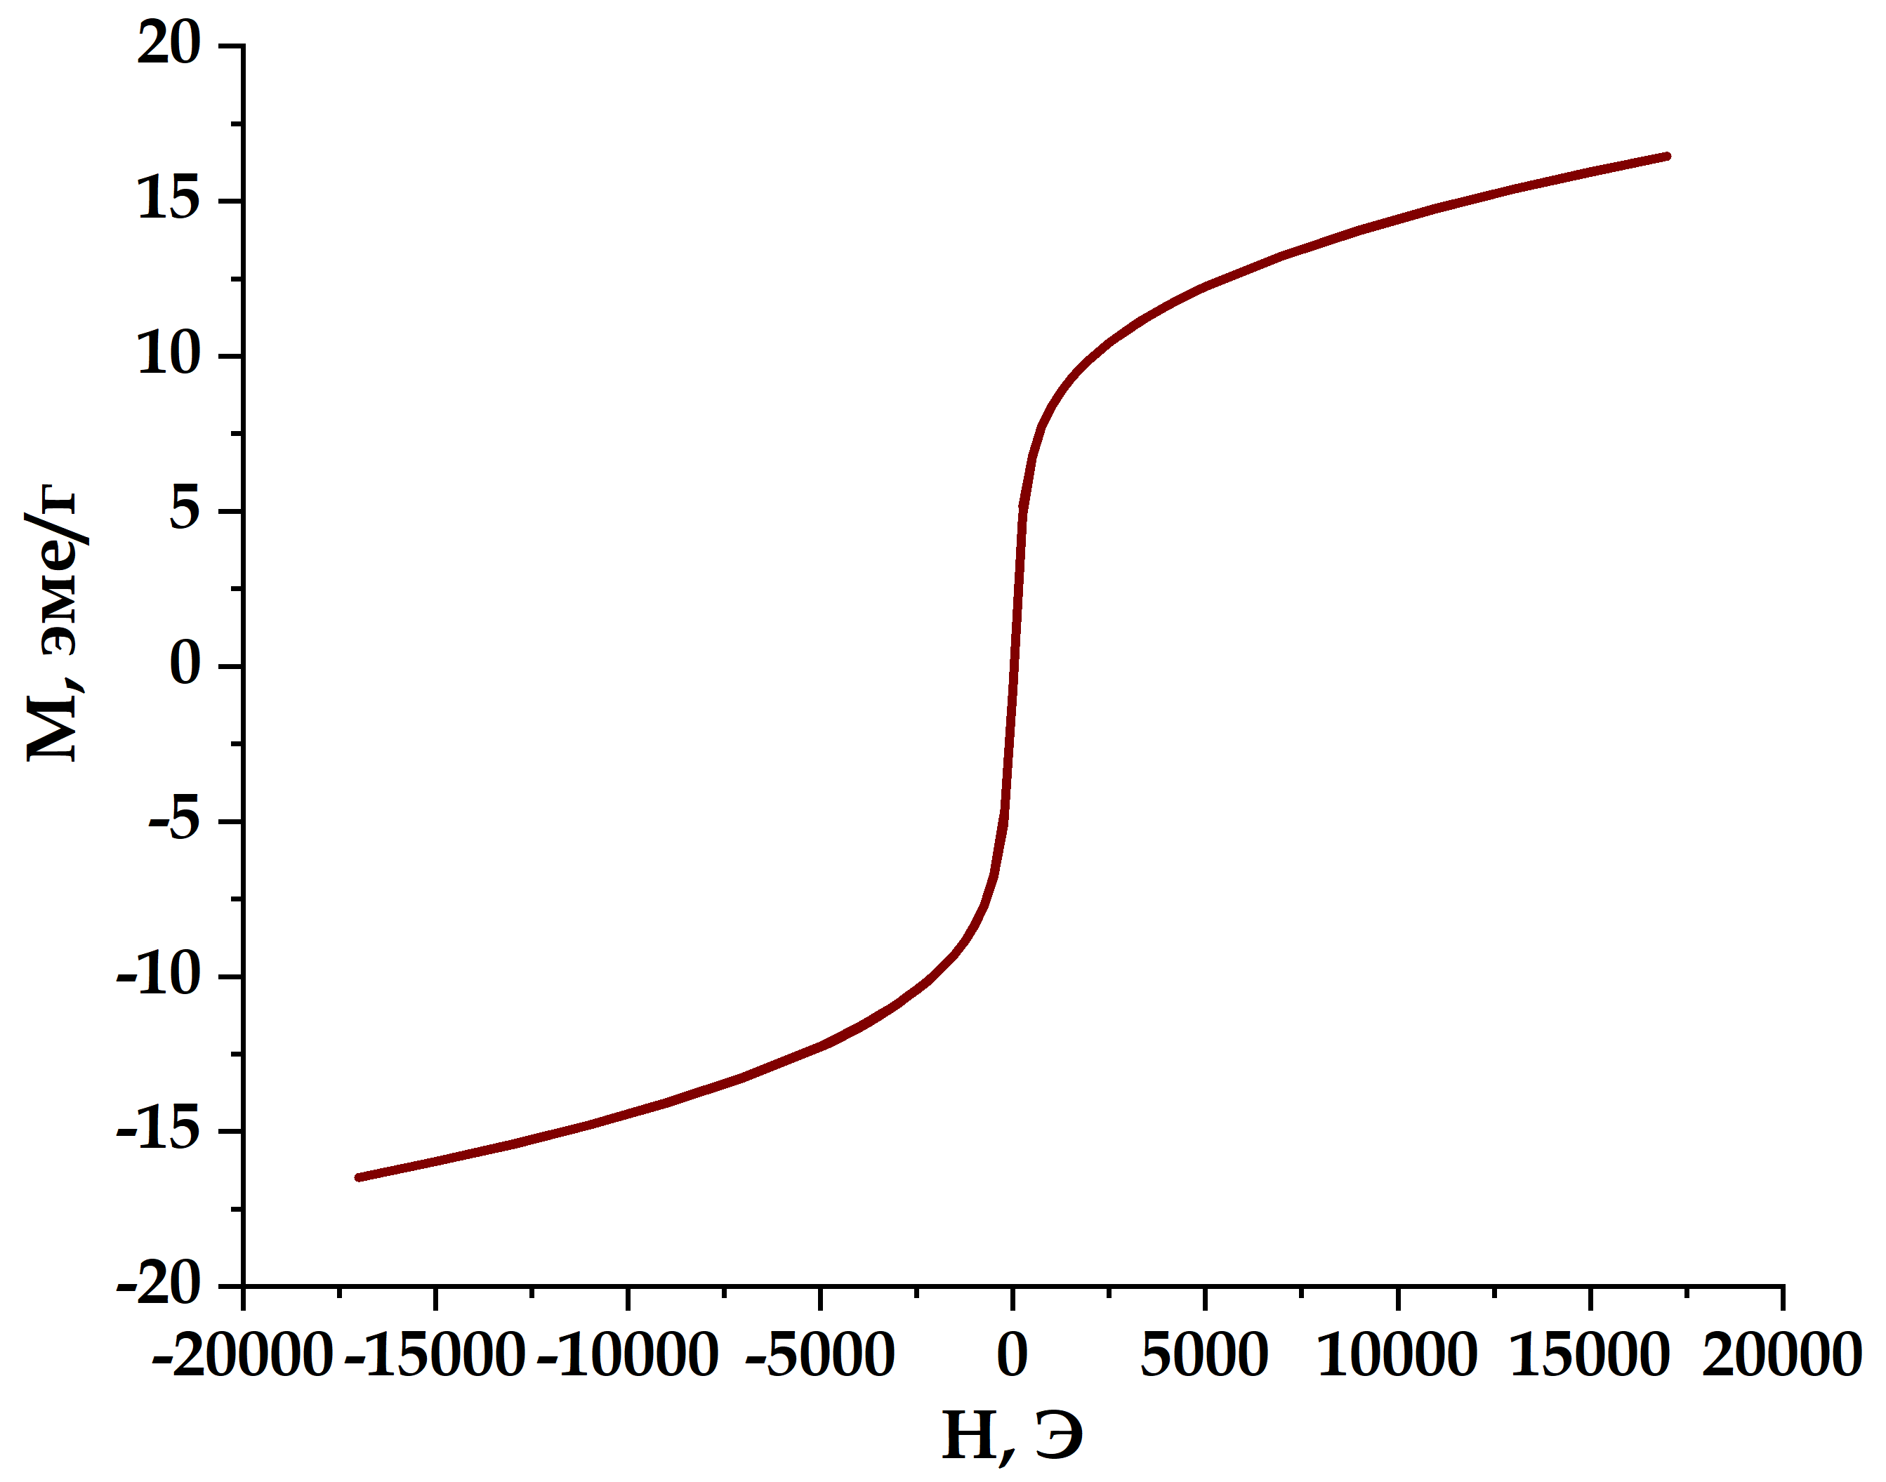
Магнитные характеристики порошка наноразмерного феррита цинка измерены при комнатной температуре. По данным исследования были определены экспериментальные значения намагниченности насыщения, остаточной намагниченности и коэрцитивной силы.
Рис. 1. График зависимости удельной намагниченности от напряженности магнитного поля.
Наноразмерный феррит цинка является магнитомягким материалом с M_{S} = 16.5 эме/г и H_{C} = 36.7 Э. M_{r}/M_{S} составляет 0.050, что существенно меньше 0.5 и объясняется формированием многодоменной структуры.
Полученные наноразмерный порошок ZnFe₂O₄ является перспективным кандидатом для удаления органических красителей из водной среды посредством адсорбции загрязнителя за счет высокой площади поверхности. Наличие магнитных свойств обеспечивает отделение ZnFe₂O₄ от очищаемого раствора и повторное его использование в очистных сооружениях.
Литература
1. Tabesh F., Mallakpour S., Hussain C. M. Recent advances in magnetic semiconductor ZnFe₂O₄ nanoceramics: History, properties, synthesis, characterization, and applications // J. Solid State Chem. 2023. Vol. 322. P. 123940.

